Das Bauhaus-Viertel in Weimar

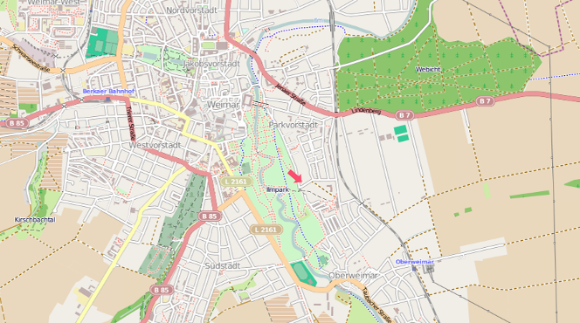
(Karte nach www.openstreetmap.org)
Etwa gegenüber dem Römischen Haus im Ilmpark und etwas unterhalb des Goethe-Gartenhauses steht am östlichen Rande des Ilmparks das „Haus am Horn“, das Musterhaus
der Bauhaus-Architektur.

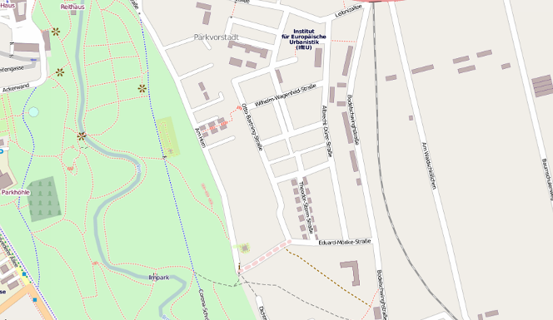
(Karte nach www.openstreetmap.org)
Oberhalb-östlich des Musterhauses „Haus am Horn“ befindet sich die moderne Bauhaus-Siedlung „Neues Bauen am Horn“ nach den Vorstellungen des früheren Bauhauses.

1860 und 1907 waren in Weimar 2 Kunst-Schulen entstanden, wobei die 1907 von dem belgischen Architekten Henry van der Velde gegründete Kunstgewerbe-Schule schon sehr moderne Konzepte verfolgte. Daneben gab es im Museum für Kunst und Kunstgewerbe (heute Kunsthalle) von 1903 bis 1906 unter dem damaligen Leiter Harry Graf Kessler auch schon Ausstellungen moderner Künstler mit Monet, Cezanne und Rodin.

Henry van der Velde musste 1917 Weimar verlassen, weil er als zu progressiver Künstler und als Ausländer zunehmend Anfeindungen im konservativen Weimar ausgesetzt war. Er schlug als seinen Nachfolger Walter Gropius vor, der 1919 die beiden Kunst-Schulen zum „Bauhaus“ vereinigte und dort nach überwiegend funktionalen Aspekten modernes Bauen und Wohnen entwickelte. Stein, Holz, Stahl, Glas, Beton, klare Linien, Funktionalität und das Rechteck wurden die Haupt-Stilelemente des neuen Bauhaus-Stils.

Aber auch Walter Gropius bekam immer mehr Schwierigkeiten mit dem konservativen Weimar Bürgertum, die finanzielle Ausstattung wurde immer mehr reduziert und deshalb siedelte Gropius mit dem Bauhaus nach Dessau über. Aber auch dort musste er 1932 wieder aufhören und viele seiner Schüler gingen ins Ausland, besonders in die USA und verbreiteten dort die Bauhaus-Ideen.

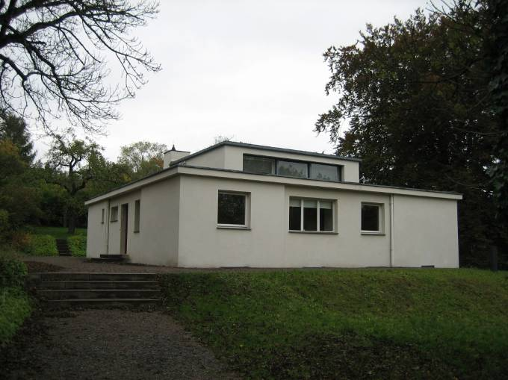
Das 1923 erbaut Musterhaus „Haus am Horn“ sollte das neue funktionale und künstlerische Wohnen nach den Ideen des Bauhauses demonstrieren. Es ist als kleines Bauhaus-Museum zugänglich.

Nachfolgend einige Fotos aus dem Inneren dieses „Hauses am Horn“. Es geht dabei um orientierende Fotos und nicht um künstlerische Fotos.

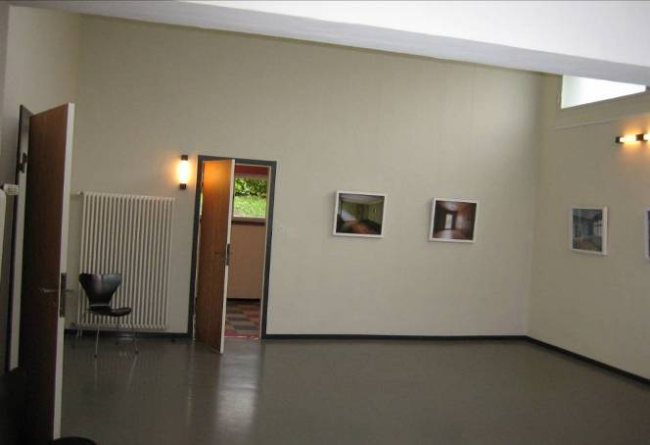

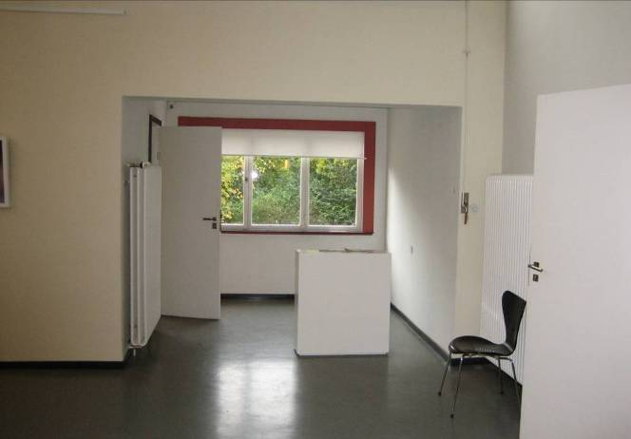

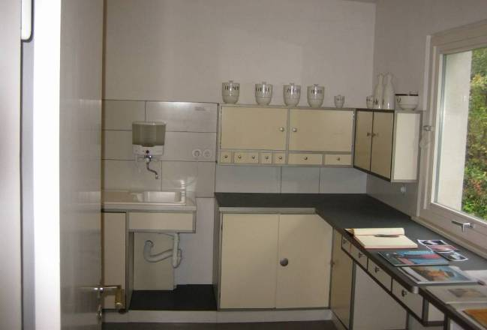
Diese Küche nimmt die moderne Küche vorweg.

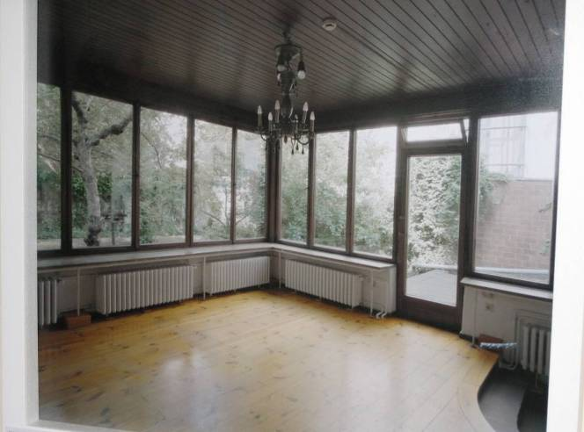
Das lichtdurchflutete Wohnzimmer wirkt sehr modern, wie ein Davinci-Haus.

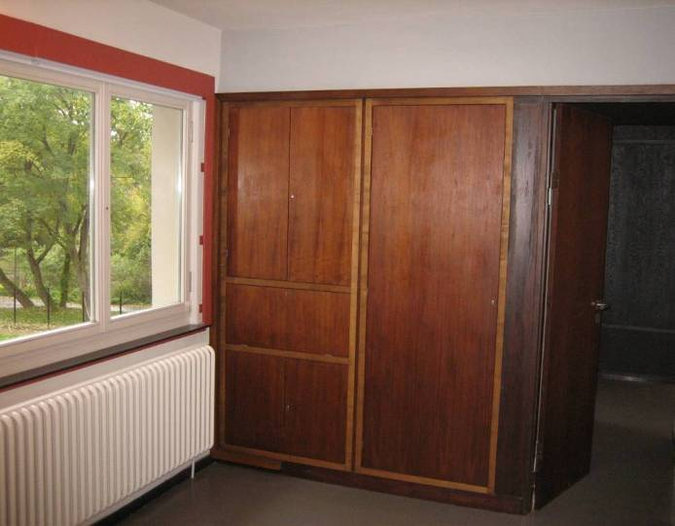
Wandschränke waren als Trennwände vorgesehen.

Das „Haus am Horn“ sollte Vorbild und Beginn einer ganzen Bauhaussiedlung auf einer genossenschaftlichen Basis werden, was aber an finanziellen Bedingungen (Inflation und Weltwirtschaftskrise) und an politischen Bedingungen (die dem Bauhausstil ablehnend gegenüber stehende NS-Architektur) scheiterte.

Inn der DDR-Zeit waren zwar einzelne Häuser im östlichen Viertel „Weimar-Parkvorstadt“
schon nach Teil-Konzepten des Bauhauses errichtet worden, aber erst nach dem Ende der DDR fand die Idee einer ganzen Siedlung auf den Vorstellungen des Bauhauses neues Interesse und so entstand eine Siedlung „Neues Bauen am Horn“ oberhalb des Muster-hauses „Haus am Horn“.

Nachfolgend einige Fotos aus diesem kleinen Bauhaus-Viertel „Neues Bauen am Horn“ oberhalb des Ilmparks. Auch bei weniger gutem Foto-Wetter kommen die Stiel-Elemente des Bauhauses zur Geltung.

Es soll abschließend darauf hingewiesen werden, dass „Bauhaus-Stil“ auch bunt sein kann. Dadurch verliert er seine nüchterne optische kubische Form.

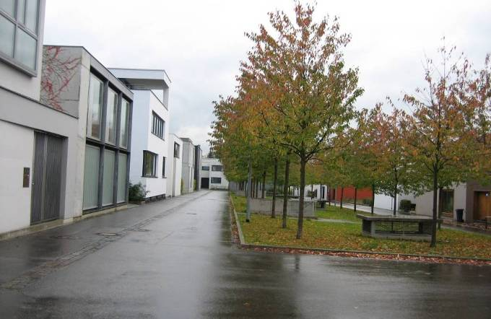

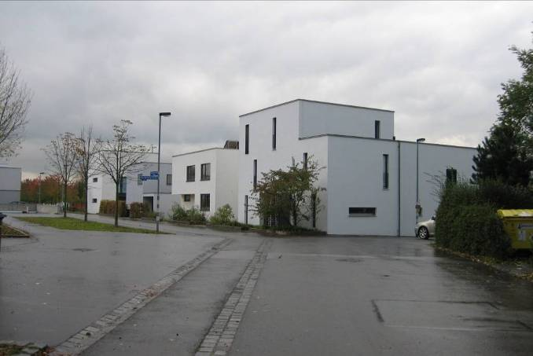

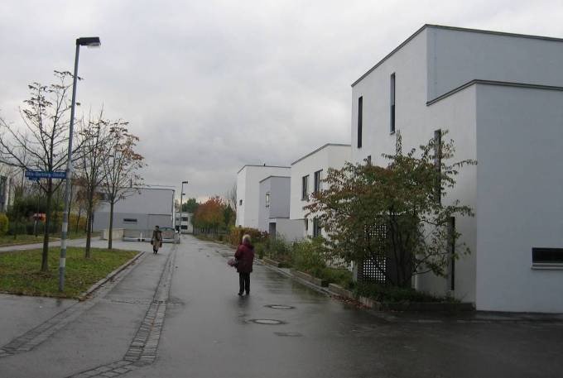

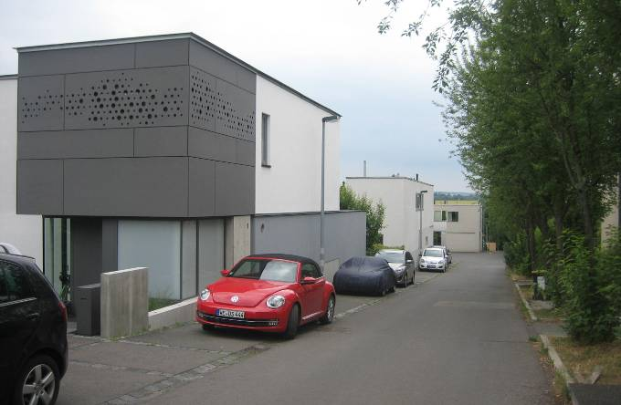

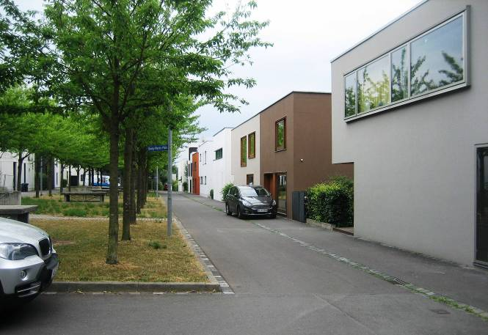

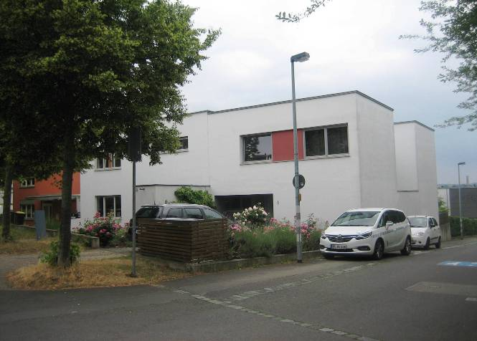

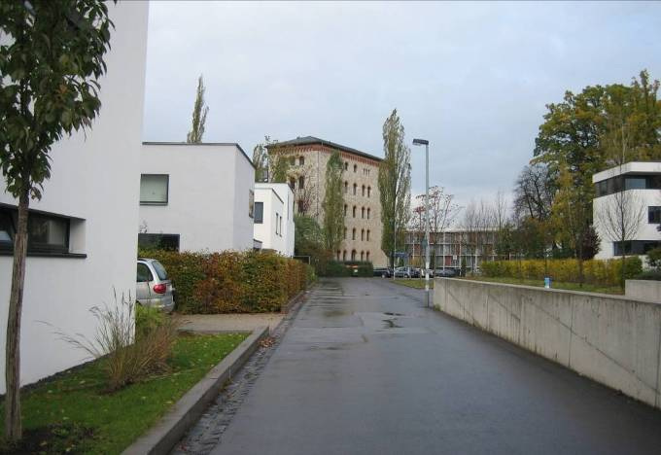

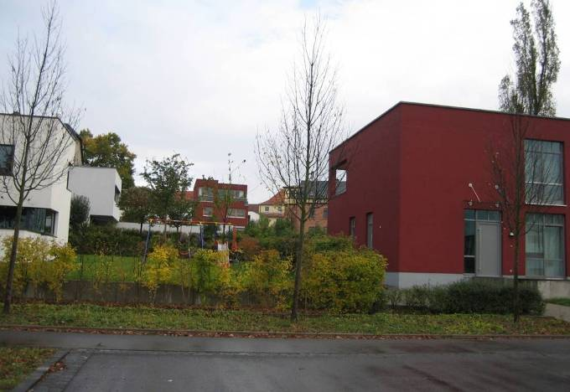

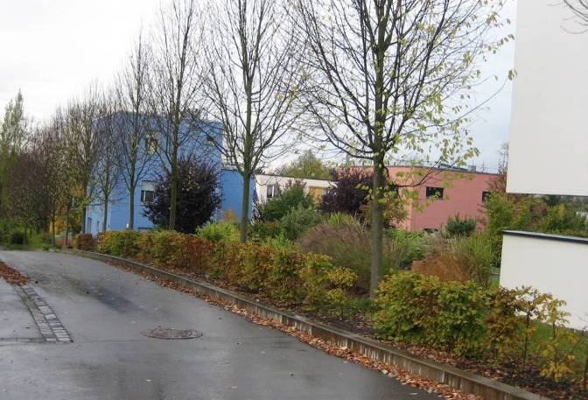

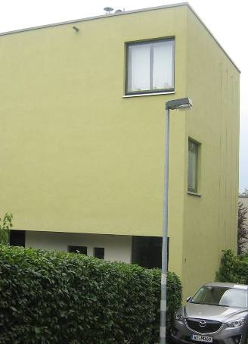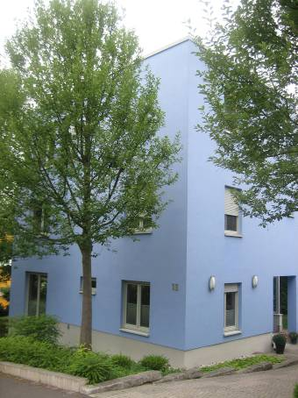

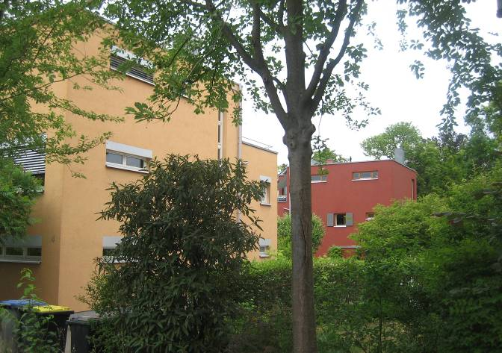

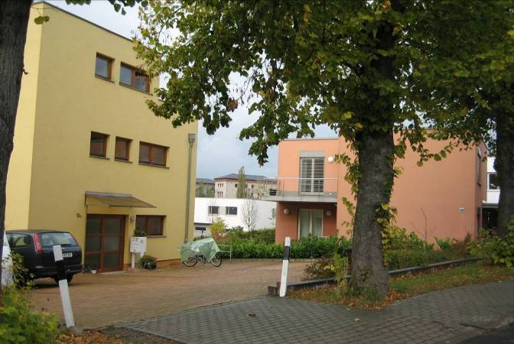

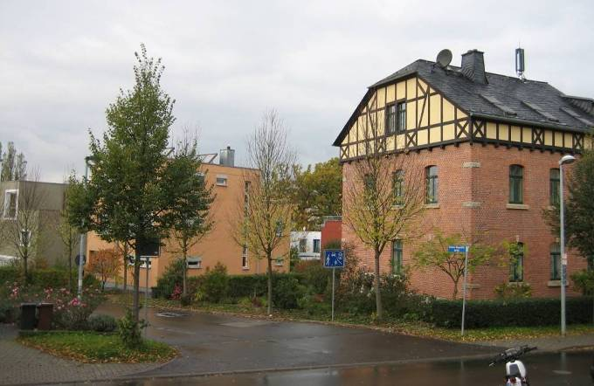
Auf diesem Foto sind links 2 Gebäude im Bauhausstil und rechts 1 Gebäude im angenäherten DDR-Bauhausstil zu sehen. Nachfolgend noch 1 Foto von diesem DDR-Stil mit Bauhaus-Elementen.

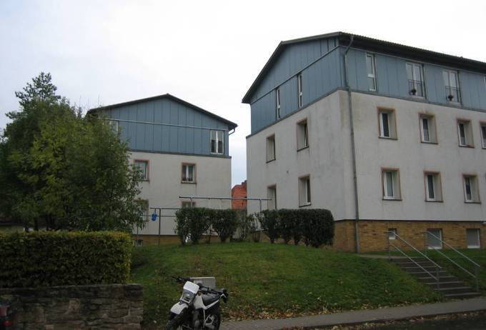
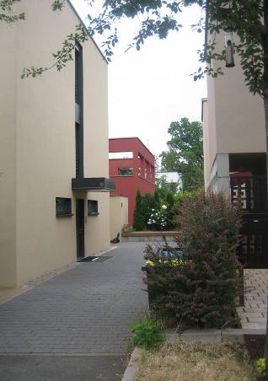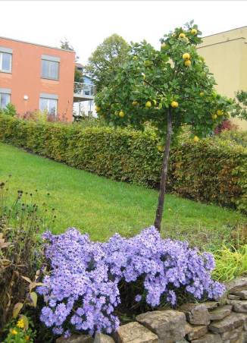

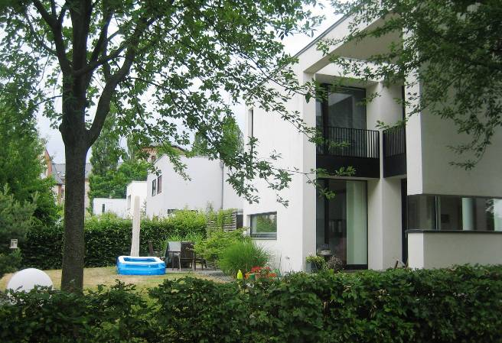
Bauhausstil, Begrünung und hübsche Gärten am Haus schließen sich nicht aus.

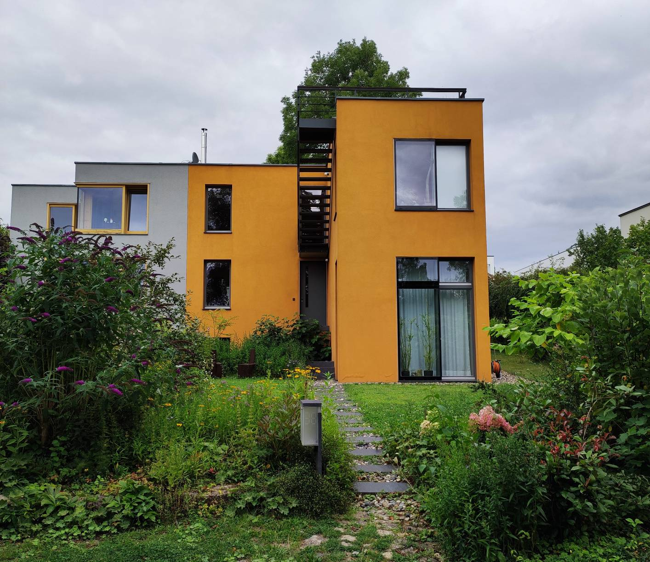
Auch farbige Hausfassaden nehmen zu, denn das reine Grau-Weiß ist zu langweilig.

(Verfasst von Helmut Wurm, Betzdorf, 2010, 2018 und 2021. Alle Fotos vom Verfasser)

